**Dragi učenici!**

**Danas imamo dva sata i oba ćemo sata ponavljati – jedan sat književnost, a jedan sat medijsku kulturu. Neka vas ne zbuni i zabrine veličina dokumenta. Danas vam šaljem treći dio sažetka iz književnosti – prvi je bila prezentacija o književnim rodovima, drugi dio bio je sažetak o lirici, a danas slijedi i sažetak o epici i drami (on se nalazi na kraju dokumenta i zauzima zadnjih 7 -– 8 stranica).**

**Prvi sat ponavljat ćemo književnost. Šaljem vam jedan tekst i zadatke (provjera razumijevanja pročitanoga teksta i književnoteorijski zadatci). Kako je riječ o proznom tekstu, u rješavanju vam može pomoći sažetak koji vam šaljem.**

**Drugi sat ponavljat ćemo medijsku kulturu. Šaljem vam listić s pitanjima na kojima je zapravo sažeto sve ono što biste trebali znati na kraju 8. razreda. Riješite koliko znate, a ono što ne znate, kasnije ćete si dopisati.**

**Ništa mi ne šaljete, na sljedećem ćete satu dobiti rješenja.**

**A prvo šaljem rješenja zadataka koje ste rješavali u četvrtak.**

**TOČNI ODGOVORI**

**GLASOVI I GLASOVNE PROMJENE**

**1.** Div-ljan ne-čuj-no u-đe u bije-lu so-bu.

**2.** UČITI – učenik, učitelj, učenica, učiteljica, učionica, učilište, udžbenik, učenikov, učenički, učen, naučen, izučen, naučiti, proučiti, izučiti...

PISATI – ­­­pisar, pisalo, pisaljka, pisač, napisati, dopisati, potpisati, ispisati, napisan, potpisan, dopis, zapis, ispis, upisnica, ispisnica... u širokom krugu čekaju lukavački vojnici koji zaustavljaju

**3.** Splićanin – jotacija

splitski (malim slovom)

**4.** a) zvonik – zvonici sibilarizacija

b) svat – svadba jednačenje po zvučnosti

c) učiteljica – učiteljičin ­­­­­­palatalizacija

d) zelen – zelembać jednačenje po mjestu tvorbe

e) glas – glazba jednačenje po zvučnosti

f) bezub gubljenje (ispadanje) suglasnika

g) orah – orasi sibilarizacija

h) Anica – Aničin palatalizacija

i) bezvučan gubljenje (ispadanje) suglasnika

j) prase – praščić jednačenje po mjestu tvorbe

k) vrabac - vrapca - vrabaca nepostojani a jednačenje po zvučnosti

l) brz - brži jotacija

m) Bog - Bože palatalizacija

n) list - lišće jotacija jednačenje po mjestu tvorbe

o) knjiga - knjižica palatalizacija

p) potkopati (pod+kopati) jednačenje po zvučnosti

r) voziti - vožnja jednačenje po mjestu tvorbe

s) plemić - plemićki gubljenje (ispadanje) suglasnika

**REČENICE**

**1.**

|  |  |
| --- | --- |
| REČENICA | VRSTA REČENICE |
| Nije htio pobjeći. | *jednostavna neproširena* |
| Manduša osjeti da je zgrabiše dvije jake ruke i poniješe kroz gužvu u kojoj se sve komešalo. | *višestruko složena* |
| Gledajući tornjeve, dušom joj se razlijegao blagi, topli osjećaj. | *jednostavna proširena* |
| Čini joj se da to nisu zvuci zvona. | *zavisnosložena* |
| Zlato iskri, a drago kamenje pretvara se u zvijezde. | *nezavisnosložena* |

**2.** a) Svi su mu klicali ili su mahali šarenim maramama. rastavna

b) Donedavna alku su trkali sami Sinjani, no u novije vrijeme mogu i ostali iz Sinjske krajine.

suprotna

c) Narod maše i vika se orila poput grmljavine. sastavna

d) Svi su se radovali, jedino je Salko tugovao. isključna

e) Skupio je najviše bodova, dakle pobijedio je. zaključna

f) Narod je vikao, mahao maramama, upirao prstima u Rašicu. rečenični niz

**3.** a) Mnogi su pitali koji je to Rašica. objektna

b) Gdje se pojavi Rašica, tu je vika i galama. mjesna

c) Rašica je da ljepšeg alkara ne možeš naći. predikatna

d) Muklo je zažamorilo mnoštvo kad je ugledalo Rašicu. vremenska

e) Koji momak nije takav, ne može trkati alku. subjektna

f) Zadnji je išao alaj-čauš jer on odgovara za red i vladanje alkara. uzročna

g) Alku mogu trkati samo momci koji nisu okaljali poštenja. atributna

h) Rašica je sudjelovao u alci da bi pobijedio. namjerna

i) Vika se orila kao da grmi. načinska

j) Ako su junačkoga srca i struka, mogu trkati alku. pogodbena

**3.** Višestruko složena rečenica sastoji se od **pet** surečenica.

**4.** atributna surečenica: kojih se neće moći nikako riješiti

vremenska surečenica: Kad se naslonio o zid

načinska surečenica: kao da su ga snašle teške misli

(ostala je glavna *spusti glavu* i suprotna *a obrve mu se skupiše*)

**Pažljivo pročitaj tekst.**

**RUMENKA**

**(ulomak iz pripovijetke *Svoga tijela gospodar*)**

1. Nije Rumenka bila ljepotica, ali davala je obilno mlijeka, pa je u kućanstvu Jakoba Pavunčeca – Bagušara vrijedila mnogo. To većma što je bila jedina muzara u staji pored dva volića i jedne kržljave i rutave junice. Jakob ju je zato mnogo cijenio i upravo bio ponosan tom svojom Rumenkom.

2. Međutim glavna greška Rumenkina bijaše njena pomamna strast za djetelinom. Ali djetelina je za goveda opasna biljka!

3. I eto na tu sitnicu zaboravio je Iva, Jakobov sin, onda još sedamnaestogodišnji deran koga je zapala dužnost da na Rumenku časkom pripazi dok je ova pasla na strnokosu podno kuće. Bijaše to nekog vrućeg ljetnog popodneva. Polje je bilo okruženo snažnom živicom – sve grab, glog i lijeska, i njena hladovina privukla Ivu da se zakloni od žarke nebeske zvijezde. Iva se u hladu izvalio, pružio kao mali bog. Zirnuvši ispod oka koji put na Rumenku, dobacivši joj koju oštriju riječ, zaplovi on u sladak san kao u toplu vodu. Zaklopiše se oči, rasklopiše se usta, a nos zasvira tanku ariju kao zričak.

4. Nisu Ivu smetale ni muhe štono su drsko zujale oko njegova nosa i komotno šetale po zdravim i prilično musavim obrazima, ni bumbari koji su krupno brundajući slijetali sa cvijeta na cvijet. Spavao dečko u onoj hladovini kao mačak na suncu.

5. Rumenka je dotle pasla, koračajući lagano preko slogova, sve dok nije došla do živice. Tu je stala brstiti lišće, ali joj uskoro zape oko za djetelinu preko živice, na oranici Jakobova susjeda. Djetelina nije bila baš bujna, ali je bila vrlo privlačna, možda neodoljiva. Zato Rumenka nije ni pomislila da ta djetelina nije za nju, nije čak ni pomislila da je djetelina za goveđe želuce vrlo opasna hrana. Povela se naprosto za željom svojom, pa lagana i spretna kako je bila, ona se bez mnogo teškoća provukla kroz granje te pravo u djetelinu. Napasla se, nažderala kao nikada.

6. Kada se zasitila, onda je zadovoljno i lagano krenula kući. No jedva je zašla u dvorište i dva-tri puta zamukala da bi joj otvorili vrata od staje, kadli joj poče trbuh da se naduva kao balon, Stala se Rumenka napinjati, stenjati...

7. Iza štale izvukao se stari Markan, otac Jakobov, kućegospodar u penziji. Starac zgrbljen, sipljiv dostrugao teškim i razdrtim opancima žmirkajući srdito upalim očicama.

Ali premda je bio slaba vida, odmah je opazio što se dogodilo. Usplahirio se starac, ušeprtljio, ustrčao, stao vikati i dozivati svojim šupljim glasom domare i susjede...

– Oj, Ja-ko-be!... Oj, Baro!... Rumenka se na-pu-nu-la!

8. Kao da je kuća planula, sjatila se družina. Stali kravu trljati, gubicu joj otvarati, petrolejem i uljem zalijevati, ganjati po dvorištu, ali bez vidljive koristi.

– I zbiljam nam bu krepala?! – zavapila u očaju gazdarica Bara, pa prionula još jače snažnim rukama gnjesti kravu. ­ – Mili bože, smiluj se nam siromakom! Kaj bumo brez krave?!

Zaplakala Bara, zaplakala i njena kći Jaga, a i drugima se zavodeniše oči. Nesreća je golema, gubitak kojeg sirotinja ikad ili nikad ne nadoknađuje.

9. Kad vidješe da kravi odista nema spasa, potrča netko po nož da je prikolju. Nasta kuknjava i lelek kao na groblju.

Zaklaše kravu i na časak nastade tišina. Čulo se tek hloptanje, krkljanje krvi koju je u veliku zdjelu hvatala gazdarica Bara, dok su niz obraze curile suze kao krupna kiša.

10. Najednom se netko dosjeti.

– A gdje je Iva? Kaj ju ni on čuval!?

– On, on... Ali je zaspal zasigurno... Strela boža vu njeg pukla!

Jakob, otac mu, onako krvavih ruku od klanja, stao se ogledati. Samo je kroz žute i krljave zube promrsio neku tešku kletvu i dodao:

– Kažite mu slobodno, na oči nek mi ne dojde, jer ga zakoljem kak i ovu kravu...

Slavko Kolar

**ZADATCI**

**1. Poredaj događaje prema njihovom kronološkom (vremenskom) slijedu. Uz svaki događaj na praznu crtu**

**napiši odgovarajući redni broj od 1 do 5.**

______ Rumenka se napuhnula od djeteline

______ Iva s Rumenkom na paši

______ Rumenka se najela djeteline

______ Rumenkina smrt

______ Iva je zaspao

**2. Ispiši iz 1. odjeljka izraz koji kazuje tko je Rumenka.** _____________________________

**3. Ukratko opiši što se dogodilo s Rumenkom.**

______________________________________________________________________________________________

**4. Tko je glavni krivac za nesreću?**  ______________________________

**5. Zaokruži točan odgovor.** U ulomku pripovijetke pisac obrađuje: a) veseo događaj

b) tužan i tragičan događaj.

**6. Zaokruži točan odgovor.** Pisac obrađuje temu na: a) ozbiljan način

b) humorističan način.

**7. Iz 3. odjeljka prepiši rečenicu koja kazuje u koje se godišnje doba i u koje doba dana zbio događaj.**

_____________________________________________________________________________________

**8. Prepiši iz 8. odjeljka rečenicu koja kazuje da je gubitak krave velika nesreća od koje se sirotinja teško oporavlja.**

_____________________________________________________________________________________

**9. Prepiši iz 9. odjeljka dio rečenice koji nam kazuje kada i zašto su ukućani odlučili zaklati Rumenku.**

_____________________________________________________________________________________

**10. U 3. i 4. odjeljku ima nekoliko usporedbi. Prepiši dio usporedbe koji odgovara na postavljeno pitanje.**

a) Kako se Iva pružio? ________________________________

b) Kako je zaplovio u san? _____________________________

c) Kako mu je nos zasvirao? _________________________

d) Kako je spavao? ________________________________

**11. Prepiši iz 8. i 9. odjeljka dio usporedbe koji odgovara na postavljeno pitanje.**

a) Kako se sjatila družba? ­_________________________

b) Kakva je bila kuknjava i lelek? __________________________

c) Kako su niz Barine obraze curile suze?___________________________

**12. Jakob, Ivin otac, jednom usporedbom izriče užasnu prijetnju sinu. Prepiši tu usporedbu iz**

**posljednjeg odjeljka.** _________________________________________________________________________

**13. Iz posljednjeg odjeljka prepiši kletvu koju izriče netko od ukućana Ivi.**

_____________________________________________________________________________________

**14. Dopuni.** Ukućani govore ___________________________ narječjem.

**15. Zaokruži točan odgovor.**

Rečenica *Zagledali iza kruške, pa iza svakog drveta, iza suše i staje, ali dečko iščezao – pobjegao junački.* primjer je: a) humora

b) ironije.

**16. Koja su stilska izražajna sredstva uporabljena u rečenicama? Na praznu crtu uz naziv stilskog**

**sredstva napiši odgovarajuće slovo.**

a) Nisu Ivu smetale ni muhe štono su drsko zujale ________ epitet

oko njegova nosa…

b) … i napokon se na vratima pokaza mršav, dugačak, ________ usporedba

rutav i natmuren čovjek.

c) Iva se izvalio u hladovinu da se zaštiti od žarkog, ________ onomatopeja

nebeskog putnika.

d) …na kuću Jakoba Pavunčeca Bagušara pala ________ metafora

briga i žalost, kao crni oblak.

**17. Zaokruži točan odgovor.** Koje pripovjedne tehnike nema u tekstu?

a) opisivanja b) pripovijedanja c) dijaloga d) unutarnjeg monologa

**18. Pisac karakterizira likove na više načina. Navedi berem dvije vrste karakterizacije likova koje**

**uočavaš u tekstu i svaku objasni.**

a) _____________________________________________________________________________________

_____________________________________________________________________________________

b) _____________________________________________________________________________________

_____________________________________________________________________________________

**19. Zaokruži točan odgovor.** Navedeni tekst pripada književnom rodu koji nazivamo:

a) lirika b) epika c) drama.

**20. Od ponuđenih obilježja zaokruži samo ona koja se odnose na književni rod kojemu pripada ovaj ulomak.**

– izražava neposredan osobni doživljaj – pripovijeda o događaju – fabula – sažetost jezičnog izraza –

didaskalije – likovi – opširnost – ritmičnost

**21. Dopuni.** Ovaj je tekst pisan ____________________________________ stilom.

**22. Zaokruži slovo ispred rečenica sa stilski obilježenim redom riječi.**

a) Polje je bilo okruženo snažnom živicom.

b) Jakobov sin Iva zaplovi u sladak san kao u toplu vodu.

c) Iza štale izvukao se stari Markan, otac Jakobov, kućegospodar u penziji.

d) Starac zgrbljen, sipljiv dostrugao teškim i razdrtim opancima, žmirkajući srdito upalim očicama.

**MEDIJSKA KULTURA**

1. Sredstva prenošenja poruke, sredstva komunikacije zovu se _________________________.

2. Poredaj medije, označavajući ih rednim brojem od 1 do 6, prema slijedu nastanka u ljudskoj povijesti.

_____ tisak _____ kazalište _____ televizija ______ radio ______ film _____ računalo

3. Razvrstaj navedene medije na 2 načina: a) prema načinu prenošenja poruke i b) prema osjetilima kojima ih

primamo.

*radio, knjige, novine, časopisi, nijemi film, zvučni film, stripovi, TV, leci, plakati, računalo*

A – a) tiskani mediji: _______________________________________________________________________________

b) elektronski mediji: ___________________________________________________________________________

B – a) auditivni mediji: ______________________________________________________________________________

b) vizualni mediji: _______________________________________________________________________________

c) audiovizualni mediji: ___________________________________________________________________________

4. Johannes Gutenberg zaslužan je za izum ___________________________________________.

5. Prva tiskana knjiga je ______________________________.

6. Skupinu crteža (nacrtanih zasebno, svaki u svome okviru) koji prikazuju određenu radnju u jednom vremenu i prostoru nazivamo ___________________________.

7. Strip je posebno blizak _________________________ filmu.

8. Andrija Maurović najpoznatiji je: a) autor crtanih filmova b) crtač stripova c) komičar.

9. Slikovni i zvukovni zapis na filmskoj vrpci naziva se _______________________.

10. Izumiteljima filma smatraju se braća ______________________________.

11. Zaokruži dva točna odgovora. Prvi filmovi prikazani su: a) u Londonu b) u New Yorku c) u Parizu

a) 28. 12. 1885. g. b) 28. 12. 1895. g. c) 28. 12. 1905. g.

12. S obzirom na zvuk film može biti: _______________________ i ______________________.

13. Prvi zvučni film *Pjevač džeza* snimljen je: a) 1907. g. b) 1917. g. c) 1927. g.

14. Prema boji filmovi mogu biti: __________________________ i ________________________.

15. Filmovi u boji snimaju se od: a) 20-ih g. 20. st. b) 30-ih g. 20. st. c) 40-ih g. 20. st.

16. Tri filmska roda su: _______________________, _______________________ i _______________________.

17. Rečenice dopuni nazivom filmskoga roda.

a) Bića i predmete koji se u stvarnosti ne kreću ili uopće ne postoje prikazuje ___________________________ film.

b) Vjerno, bez uljepšavanja i dodavanja, stvarne, zanimljive i neobične prizore iz života bilježi ______________________ film.

c) Na priči (istinitoj ili izmišljenoj) i igri glumaca zasniva se ___________________________ film.

18. Navedi 5 žanrova (vrsta) igranog filma.

______________________________________________________________________________________________

19. Dvije glavne podvrste animiranog filma su: ___________________________ i _______________________ film.

20. Najpoznatiji svjetski autor crtanoga filma je _____________________________________________________.

21. U svijetu je veliko priznanje stekla i naša _________________________________ škola crtanog filma, poznata po liku profesora ___________________________________.

22. Za svoj crtani film Surogat nagradu Oscar dobio je: a) Dušan Vukotić b) Joško Marušić c) Zlatko Grgić.

23. Činjenični, namjenski, popularnoznanstveni, promidžbeni film podvrste su ____________________________ filma.

24. Današnja brzina snimanja i projekcije iznosi _________ sličice u sekundi.

25. Dio filma snimljen jednokratnim djelovanjem kamere zove se ________________________. Po duljini

________________________ mogu biti ______________________ i ________________________.

26. Udaljenost kamere od objekta snimanja zove se ____________________________________.

27. Kut iz kojega se snima objekt zove se ____________________ ili ___________________________.

28. Postupak kojim se književno djelo preoblikuje u filmski književni predložak zove se _______________________.

29. Pojmovima pridruži definiciju tako da na praznu crtu uz definiciju napišeš odgovarajuće slovo.

a) sinopsis ______ pisani tekst koji donosi detaljan opis sadržaja budućega filma, svih događaja, dijaloga,

mjesta i vremena radnje, odnosa među likovima i njihova ponašanja

b) scenarij ______ sažet nacrt budućega filma kao podloga za izradu scenarija

c) knjiga snimanja ______ pisani predložak po kojemu se snima film; označene su scene, kadrovi, planovi, kutovi

snimanja, zvukovi, pokreti kamere

30. Koja su obilježja filmskog scenarija?

a) kratak sadržaj filmske priče i popis djelatnika c) odredbe o montaži, glazbi i zvukovima

b) navođenje planova, rakursa i kretanja kamere d) razrada radnje, mjesta, vremena i likova

31. Zanimanjima pridruži opis poslova tako da na praznu crtu uz opis poslova napišeš odgovarajuće slovo.

a) kostimograf _______ crta i osmišljava kostime za kazališnu i filmsku izvedbu

b) scenograf _______ plesni majstor koji uvježbava plesove i postavlja ih na scenu

c) koreograf _______ pisac scenarija (teksta budućeg filma)

d) scenarist _______ kazališni likovni umjetnik, osoba koja pravi nacrt za uređenje pozornice

32. Glavni lik u književnom, kazališnom ili filmskom djelu zove se __________________________, a lik koji je po svojim idejama i postupcima suprotstavljen glavnom liku zove se _____________________________.

33. Ispod svakog kadra napiši ime odgovarajućeg rakursa (kuta snimanja).

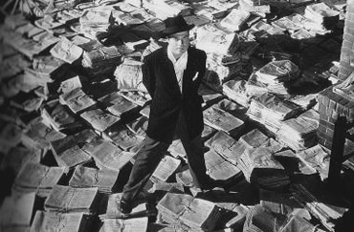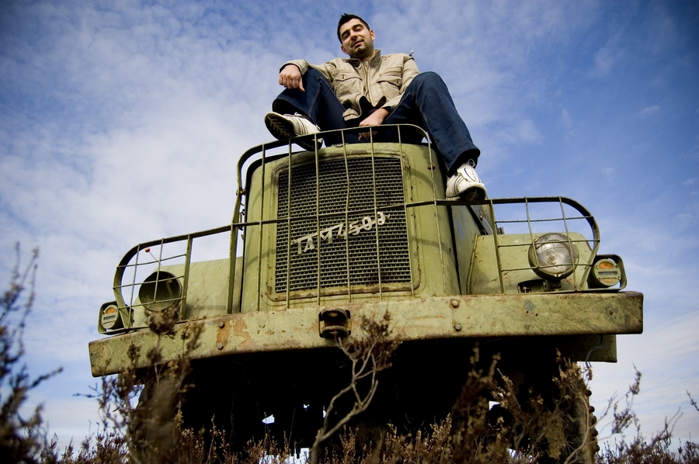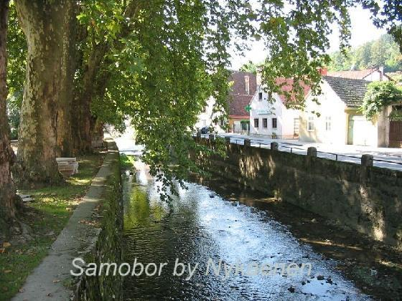

34. Ispod svakog kadra napiši ime odgovarajućeg filmskog plana.

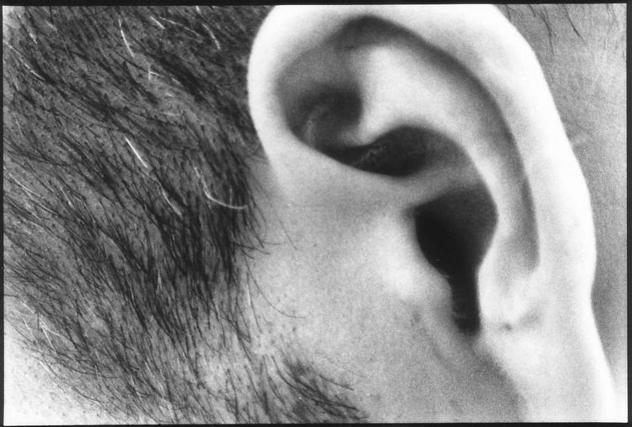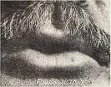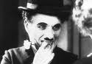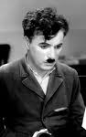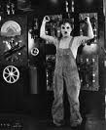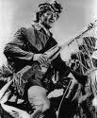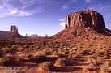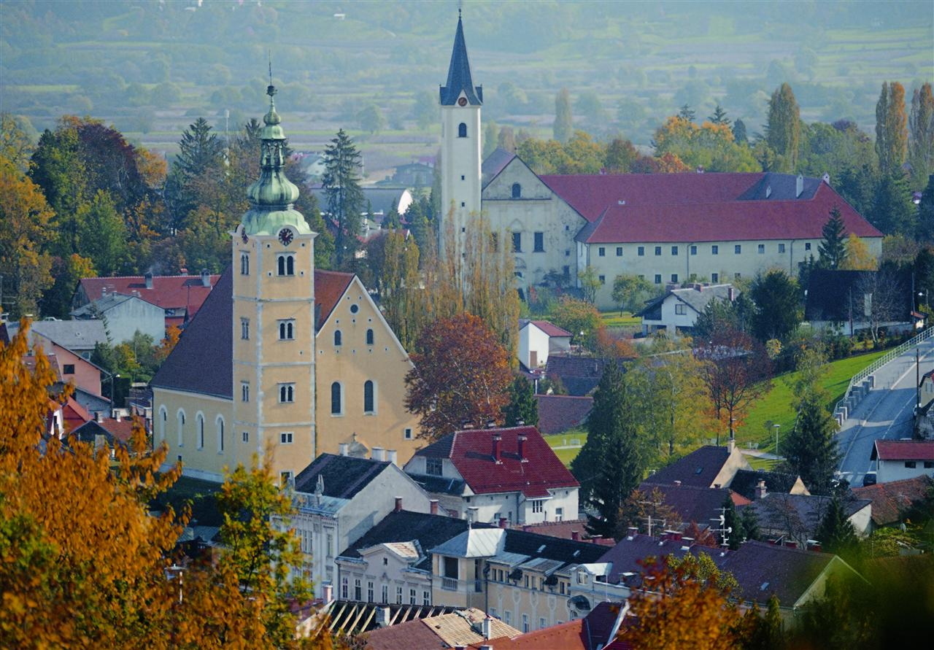

**Na kraju još imate sažetak epike i drame. Kao i dosad, možete si isprintati ili prepisati ono što je važno i što možda ne znate.**

**EPIKA**

– epika u stihu: epska pjesma, ep/epski spjev

– epika u prozi: pripovijetka, novela, roman, bajka...

**EPSKA TEHNIKA**

**– način iznošenja građe:**

**– opis (deskripcija)** – pripovjedna tehnika koja je utemeljena na zapažanju pojava i promjena

u prostoru

**– pripovijedanje događaja (naracija)** – pripovjedna tehnika kojom se izražava zapažanje promjena u vremenu i prostoru; nizanje radnje, zbivanja i stanja koji se izmjenjuju u čvrstoj međusobnoj povezanosti

**– dijalog** – razgovor između dvaju likova ili među likovima u književnom djelu

**– monolog** – govorenje jednoga lika sa samim sobom

**– unutarnji monolog** – način iznošenja misli književnoga lika u kojemu se pripovjedač nastoji poistovjetiti s likom i ispričati njegova razmišljanja

**a) epika u stihu**

**– epske pjesme** – epska poetska djela manjeg obima

– redovito obrađuju neki pojedini događaj, a ne cjelokupno sudbonosno zbivanje za život naroda u cjelini

– u njezinu je središtu lik epskoga junaka

**EPSKA NARODNA PJESMA** – epska pjesma nastala u narodu

– obilježja: opširnost, isti ili slični početci i završetci, ponavljanja, stalni epiteti (stalno se javljaju u istom obliku i značenju u različitim pjesmama: crna zemlja, mila majka, more sinje ), stih – epski narodni deseterac

**EPSKI NARODNI DESETERAC** – stih od 10 slogova sa stankom ili cezurom iza 4. sloga

pr. Al e-to ti // Se-nja-ni-na I-va

Sav mu vra-nac // u krv o-grez-nu-o. (pjesma *Smrt Ive Senjanina*)

**– epovi** – pjesnička vrsta većeg obima koju karakterizira prikaz široke slike života naroda i događaja od sudbonosnog značenja za određeni narod

Marko Marulić, *Judita*

Ivan Mažuranić, *Smrt* *Smail-age Čengića*

– kao posebne književne vrste teoretičari najčešće spominju **epopeju** ili tzv. **herojski** **ep** – tematika je od posebnog značenja za društveni život naroda u nekoj povijesnoj epohi; daje najširu sliku života, običaja, misli i vjerovanja nekog naroda

pr. Homerova *Ilijada* i *Odiseja* – pisana je posebnom vrstom stiha: heksametrom

**HEKSAMETAR (ŠESTOSTOPAC, ŠESTOMJER)** – klasični stih, sastoji se od **šest** akcenatskih/naglasnih cjelina ili stopa (svaka stopa ima jedan naglašeni slog i jedan ili dva nenaglašena sloga)

pr. Srdžbu mi, / boginjo, / pjevaj / Ahileja / Peleju / sina (Homer, *Ilijada*)

**EPSKO-LIRSKE VRSTE**

**– balada** – pjeva o stradanjima i nesrećama polaganijim ritmom koji nosi tužnu intonaciju

– radnja ima dramsku napetost, osnovni je ton tužan i sumoran

– uobičajeni je završetak tragična smrt junaka

– pr. *Hasanaginica* (narodna balada)

**b) epika u prozi**

**STRUKTURA PROZNOGA KNJIŽEVNOG DJELA**

**– fabula** – niz događaja u pripovjednom djelu koji su povezani uzročno-posljedičnim vezama

**– pripovjedač (narator):** – **pripovjedač u 3. licu (3. osobi)** – nije sudionik u događaju, pripovijeda neizravno, čime nas uvjerava da je objektivan (nema subjektivan stav prema događajima i likovima)

– **pripovjedač u 1. licu (1. osobi)** – izravno je uključen u priču, pripovijeda iz perspektive nekoga lika

**– kompozicija** – pokazuje način na koji je djelo sastavljeno u cjelinu od manjih dijelova

– vanjska kompozicija – podjela na poglavlja i sl.

– unutrašnja kompozicija – uvod, zaplet, vrhunac (kulminacija), rasplet

**– slijed događaja u djelu:**

**kronološki slijed događaja** – vremenski slijed, događaji idu po redu kako su se odvijali

**retrospektivni slijed događaja** – događaji počinju u sadašnjosti pa se pisac vraća na događaje

iz prošlosti

**– vrste karakterizacije likova**

**– fizička** – vanjski opis lika: opis njegova izgleda i odjeće

**– socijalna** – opisuje društveno podrijetlo lika, način na koji sredina utječe ne njegovo ponašanje, stavove o životu i svijetu

**– psihološka** – takav književni postupak kojim se prikazuje unutarnji život lika (osjećaji, raspoloženja, misli, stanja svijesti i podsvijesti)

**– etička** – otkriva etičke/moralne osobine lika; govori kako se lik odnosi prema drugome liku, prema radu, narodu, domovini, pravdi, slobodi, istini...

**– govorna** – takav književni postupak kojim književnik govorom lika (npr. zavičajnim dijalektom, žargonom, uzrečicama, osobitim stilom govora) karakterizira lik i tako čitatelja upoznaje s njegovim podrijetlom, osobinama, obrazovanjem i sl.

**– karakterizacija postupkom** – književnik ponašanjem/djelovanjem/postupcima lika karakterizira lik

**PROZNE VRSTE**

**JEDNOSTAVNI OBLICI**

– književne vrste koje izvorno pripadaju usmenoj književnosti, odnosno usmenom jezičnom stvaralaštvu

**MIT**

– na temelju mitskog iskustva oblikuje određenu priču, redovno vezanu s porijeklom i nastankom svijeta u cjelini ili pojedinih pojava, osoba, ljudskih tvorevina ili čitavih naroda

– na poseban način nešto objašnjava

**LEGENDA**

– srodna mitu, opis života nekog čovjeka čiji životni stav i ponašanje čine uzorak jednog tipa ponašanja, odnosno jednog stava prema životu i svijetu, u početku su to bile legende o životu kršćanskih svetaca

– često govore o postanku nekoga mjesta, neke prirodne pojave, o nekim povijesnim događajima

**BAJKA** (glagol bajati = vračati, čarati; zastarjeli naziv *gatka*)

– čudesno i nadnaravno isprepliće se sa zbiljskim

– sklonost ponavljanjima i varijacijama istih motiva

– odsutnost psihološke karakterizacije, ustaljeni tipovi ponašanja i ustaljeni likovi, polarnost dobra i zla

**SAGA**

– svojevrsni oblik skandinavske priče o nekom događaju, posebno iz obiteljskoga života

– iznosi se neki događaj sačuvan usmenom predajom, odnosno priča se najčešće cjelokupna sudbina obitelji koja služi kao primjer obiteljskoga života u sklopu života naroda

**VIC**

– kratka jezična tvorevina koja služi izazivanju komičnog dojma

– česta dvosmislenost pojedinih riječi i životna protuslovlja kojima obiluje svakidašnjica

**ZAGONETKA**

– poseban oblik postavljanja pitanja tako da se neposredno navode skrivene, neobične ili s posebnog aspekta viđene osobine nekog predmeta, osobe ili pojave, pri čemu se očekuje brz, jasan i nedvosmislen odgovori

**POSLOVICA**

– u obliku tvrdnje ili upute sažeto izražava neke, obično na prvi pogled skrivene, osobitosti ili zakonitosti životnih pojava, ljudskih ili prirodnih zakona, ili pak načina ponašanja

– još se nazivaju i **aforizmi**, **sentencije**, **maksime**, **gnome** ili **krilatice**

**BASNA** – kratka priča (pisana u obliku alegorije) o životinjama, biljkama ili stvarima koje slikovito predstavljaju ljudske karaktere

– završava naglašenom porukom koja se izražava prenesenim značenjem, sadrže vjekovna životna iskustva

– pisane su u prozi i u stihu, u njima je čest dijaloški način izražavanja

– najpoznatiji pisci: Ezop, Jean de La Fontaine, Ivan A. Krilov, Gustav Krklec

**ANEGDOTA** – kratka duhovita, a često i satirična, tvorevina o znamenitim ljudima ili događajima, često s dosjetkom ili duhovito izrečenom misli

**SLOŽENI OBLICI**

**NOVELA**

– često se upotrebljava i naziv pripovijetka, pripovijest, priča – nisu sinonimi pojmu novela

– **pripovijetka**, a ponekad i pripovijest, označuje srednju po veličini proznu vrstu, neku vrstu koja bi po veličini bila između romana i novele

–- od novele se razlikuje karakterizacijom likova, mogućnošću uvođenja i ponekog sporednog lika te širim opisom i dužim pripovijedanjem

– prozni oblik kraći od pripovijetke s manjim brojem likova i užeg mjesta radnje

– u prvom planu je koncentracija pažnje, sažetost, zanimljivost ispripovijedanog

– jedan do dva lika, opis jednog događaja

– obično počinje sažetim iznošenjem osobina lika ili događaja koji će se obraditi na takav način da u čitatelja izaziva neko očekivanje

– obično završava poentom, tj. naglim isticanjem nečega što je osobito važno za ono što novela obrađuje

**ROMAN**

– roman u pravom smislu riječi tvorevina je novog doba

– dulji prozni oblik s radnjom koja obuhvaća velik broj epizoda (događaja) i likova

– okrenut je pojedincu i njegovoj osobnoj sudbini

**VRSTE ROMANA prema tematici:**

– socijalni (društveni), psihološki, pustolovni, znanstvenofantastični, ljubavni, kriminalistički

**DISKURZIVNI KNJIŽEVNI OBLICI**

**(KNJIŽEVNO-ZNANSTVENE VRSTE I PUBLICISTIKA)**

– povezuju znanstveni izraz s elementima lirike, epike i drame, a teže poučavanju

**ESEJ (OGLED)**

– ujedinjuje se znanstvena namjera u obradi određenog životnog ili znanstvenog pitanja s težnjom da se ta obrada ostvari na umjetnički konkretan, živ, uvjerljiv i stilski dotjeran način, u kojem dolaze do izražaja i sposobnosti pisaca da ostvari umjetničke dojmove

**BIOGRAFIJA, MEMOARI, DNEVNIK** – ujedinjuju povijesno-znanstveni interes s umjetničkim oblikovanjem

**BIOGRAFIJA** – životopis

**DNEVNIK** – prozni oblik u kojem pisac iz dana u dan ( kronološkim redom po datumima ) bilježi važne događaje i doživljaje

– pisac iznosi svoje poglede na tekuća zbivanja ( u svijetu, zemlji, obitelji i sl. )

– može biti pisan različitim stilovima: književnoumjetničkim, novinskim, stilom svakodnevnog govora

– pr. *Dnevnik Ane Frank*, Vjekoslav Majer: *Iz Dnevnika malog Perice*

**MEMOARI** - književno djelo u kojem pisac iznosi svoja sjećanja i uspomene na ljude i događaje kojima je bio suvremenik ili u kojima je sudjelovao

**PUTOPIS** – književna vrsta u kojoj je putovanje i opis proputovanih predjela ili zemalja povod za šire umjetničko oblikovanje zapažanja, dojmova i razmišljanja o svemu onom što putopisca zaokuplja tijekom putovanja

**FELJTON (PODLISTAK)**

– na živ i popularan način obrađuju se pitanja umjetnosti, znanosti i filozofije, te pitanja koja su trenutno od općeg društvenog značenja

**REPORTAŽA**

– izvještava o nekom doživljaju, događaju, društvenoj djelatnosti ili prirodnoj pojavi na način koji se može u većoj ili manjoj mjeri približiti umjetničkom načinu izlaganja, jer pisac reportaže izlaže i vlastiti pogled na predmet reportaže

**DRAMA**

– književni tekstovi namijenjeni izvedbi na pozornici

– dramski tekstovi pripadaju književnosti, a kazalište (teatar) rezultat je zajedničkog djelovanja nekoliko umjetnosti: književnosti, glume, likovnih umjetnosti, pantomime, plesa i glazbe

**STRUKTURA DRAMSKOG TEKSTA**

– formalno podijeljen na **činove**, **slike** i **prizore**, odnosno **scene**

– dramski se tekst sastoji od dijelova namijenjenih publici (**dijalog** i **monolog**) i dijelova namijenjenih redatelju, odnosno glumcima (**didaskalije**, tj. upute o tome što glumci trebaju raditi i kako trebaju govoriti), što je najčešće prikazano različitom vrstom tiskarskog sloga

– na početku drame obično se nalazi tekst naslovljen „osobe“ („lica“)

– taj dio dramskog teksta publika upoznaje preko kazališnog oglasa, odnosno programa

– struktura dramskoga teksta bitno je različita od strukture poetskih ili proznih djela – nema pripovijedanja, opisa likova i prostore, opisa karaktera

– dramske karaktere bitno određuje njihov vlastiti govor o sebi i njihova akcija

– dramski tekst u osnovi presudno povezuje određena radnja koja se prikazuje od početka do kraja i unutar koje govor pojedinih likova biva shvaćen kao element cjeline

– dramsko djelo odlikuje napetost koja proizlazi iz nekih suprotnosti koje postupno rastu da bi se nekako razriješile u očekivanom ili neočekivanom završetku

– to su obično suprotnosti između misaonih stavova koje zastupaju pojedine istaknute osobe, kolektiv nasuprot osobama ili pak jedna te ista osoba u različitim trenucima svog života

– najprikladnije je stilsko sredstvo za izražavanje suprotnosti između karaktera, odnosno suprotnosti misaonih stavova u drami **dijalog**, u kojem dvije osobe neposredno izražavaju različita stajališta, opravdavajući vlastite, a osporavajući tuđe misli ili osjećaje

– **monolog** – jedan akter drame iznosi vlastito stajalište, raspoloženje, namjere i sl.

– u njemu redovito dolaze do izražaja unutarnja kolebanja pojedinca ili njegov sukob s uobičajenim shvaćanjima, s društvenim navikama, ili pak s cjelokupnom atmosferom koja ga okružuje

**KOMPOZICIJA DRAME**

**– pet osnovnih dijelova:**

**– ekspozicija (uvod)** – uvodi u radnju i tako objašnjava njen nužni početak

– njoj služi kazališna lista, odnosno oglas ili program, a u nekim tipovima drama i prolog, tj. uvodni dio u kojem se objašnjavaju događaji koji prethode radnji, uvjetujući je, ili se pak na neki drugi način objašnjavaju opća svrha drame i sl.

– **zaplet** – nastaje pojavom dinamičkih motiva koji pokreću radnju izazivanjem određenih suprotnosti, protuslovljima u idejnim stavovima i sukobima karaktera

– **vrhunac** ili **kulminacija** – nastupa kada napetost poraste do tog stupnja da je prijeko potrebno razrješenje, no još nije jasno u kojem smjeru

– **preokret** ili **peripetija** – nastupa kada radnja odjednom skreće u određenom nepredviđenom smjeru

– **rasplet** – dio drame kada se napokon pokaže razrješenje svih suprotnosti, protuslovlja i sukoba

**DRAMSKE VRSTE**

1. **TRAGEDIJA**

– prikazuje ozbiljnu radnju, nesretnu ljudsku sudbinu i čovjekovo stradanje zbog nedostižnih ideala za koje žrtvuje vlastiti život (sukobi među likovima završavaju tragično, smrću glavnih junaka)

– razvila se u staroj Grčkoj, najveći procvat u 5. st. pr. Kr.

– nastala je iz obreda posvećenih bogu Dionizu tako da se korovođa u korskim pjesmama odvojio od kora, počeo govoriti samostalne stihove i voditi razgovor s korom, a s vremenom se uvodi i drugi glumac, a zatim i treći

– pr. William Shakespeare: Romeo i Giulietta

**– opća obilježja tragedije:**

– **tragični junak** – žrtva vlastite nesretne sudbine

– sukobljava se s drugim karakterima ili sa svojom okolinom zbog ideala koje suprotstavlja zbilji, zbog vlastite plemenitosti i vjernosti nekim moralnim načelima

– **tragična krivnja** – nije namjerna pogreška ili kršenje zakona glavnog junaka, već rezultat sudbinske zablude, neminovnog sukoba ideala i zbilje

– **tragični završetak** – konačna cijena koju junak plaća za vlastitu dosljednost, a njegova je žrtva najveća žrtva koju čovjek može dati, vlastiti život

– **uzvišeni stil** – prevladavaju elementi svečanoga, dostojanstvenoga govora

1. **KOMEDIJA**

– prikazuje smiješnu radnju

– razvila se iz pučkih obreda, izvodila se prilikom svečanosti

– kada komedija kritizira neke pojave ili karaktere ismjehujući ih i oštro osuđujući – **satira**

– kada se prema manama i ljudskim slabostima odnosi s razumijevanjem i bez želje da ih osuđuje – **humor**

– kad se u prikazivanju teži izobličenosti, neprirodnom, fantastičnom i nakaznom – **groteska**

**– podvrste komedija**

**– komedija karaktera** – komični učinak gradi se na tipovima karaktera koji su smiješni zbog neke mane, pretjeranosti, naglašavanju jednog tipa osjećaja ili karakternoga nesklada

**– komedija intrige** – stvara komične učinke na zapletima proizašlima zbog nerazumijevanja, nepažnje, nesporazuma

**– komedija situacije** – osnovne efekte komičnoga gradi na temelju neobičnih, nepredviđenih, čak i nemogućih položaja u koje dolaze likovi tijekom radnje

**– komedija konverzacije** – elementi komičnoga temelje se na duhovitim razgovorima, dosjetkama i sličnim elementima unutar onoga što likovi govore na sceni

pr. Marin Držić – njegove komedije *Novela od Stanca*, *Skup* i *Dundo Maroje* čine vrhunce te književne vrste ne samo u hrvatskoj nego i u cjelokupnoj europskoj književnosti tog vremena

1. **DRAMA U UŽEM SMISLU RIJEČI**

– obrađuje teme iz svih područja života, prikazuje likove iz svih društvenih slojeva, različite dobi, zanimanja i različitih sudbina

– životne pojave nisu prikazane isključivo s tragične, ali ni s komične strane, tj. život nije shvaćen isključivo tragično, niti isključivo komično, već ozbiljno – zove se i OZBILJNA DRAMA